**柜台收费**

**产品需求说明书**

# 【版本日志】

|  |  |  |  |
| --- | --- | --- | --- |
| 版本 | 更新人 | 更新日期 | 更新内容 |
| V1.0 | 李新影 | 2019-04-28 | 1. 产品需求说明书初稿 |
| V2.0 | 李新影 | 2019-07-08 | 1. 柜台收费： 应收数据查询中发生日期起始时间和终止时间默认为当前日期，查询区间不超过31天；银行流水查询起止日期不超过31天； 2. 柜台收费： 应收数据查询中金额和户名、 渠道名称查询字段隐藏。 |
| V3.0 | 李新影 | 2019-07-31 | 1. 柜台收费：户名不一致不鉴权，要上传附件；银行卡为空不鉴权，要上传附件； |
| V3.1 | 穆聪 | 2019-11-29 | 柜台收费确认增加交易方式；收付费交易查询优化； |
| V3.2 | 穆聪 | 2019-12-13 | 柜台收费银行流水中未核销的银行流水进行钉钉推送。 |
| V3.3 | 穆聪 | 2020-2-17 | 1.钉钉推送消息优化-3.1.1章节补充不推送消息过滤规则；  2.柜台收费银行交易流水展示优化-3.1.1章节柜台收费银行流水结果页面增加【操作字段】。 |

# 【背景和目标】

线下收费的交易，客户将资金转入公司账户时，需要财务对应收数据及实收（银行账单）数据进行人工核销。

# 【产品概述】

## 业务名词解释

银行柜台现金汇款：客户通过现金交付银行柜面方式将保费缴入我社银行账户，并非直接向我社支付现金保费；

银行回单：客户通过手机网银、ATM等线下模式进行转账汇款支付保费的操作。

## 产品涉众及用例

1. **用例**



## 整体流程



## 功能范围

|  |  |  |
| --- | --- | --- |
| 功能模块 | 功能点 | 优先级 |
| 柜台收费改造和后付费确认界面改造 | 查询银行流水信息，由财务人员勾兑应收数据和银行流水进行核销；   * + - 1. 增加银行流水【无需核销】的标记；       2. 银行流水信息查询展示时过滤【无需核销】的数据。 | P0 |
| 交易查询 | 交易查询条件交易方式取值增加【银行柜台现金汇款】；  交易方式为【银行柜台现金汇款】，且鉴权状态取值为【未鉴权】展示查看按钮，点击查看按钮弹出页面查看附件内容； | P0 |
| 钉钉推送 | * + - 1. 未核销的银行流水进行钉钉消息推送；       2. 消息推送过滤【无需核销】及【资金调拨、账户管理费、银行结息、蚂蚁补偿款】的银行流水 | P0 |

## 交互及视觉Demo

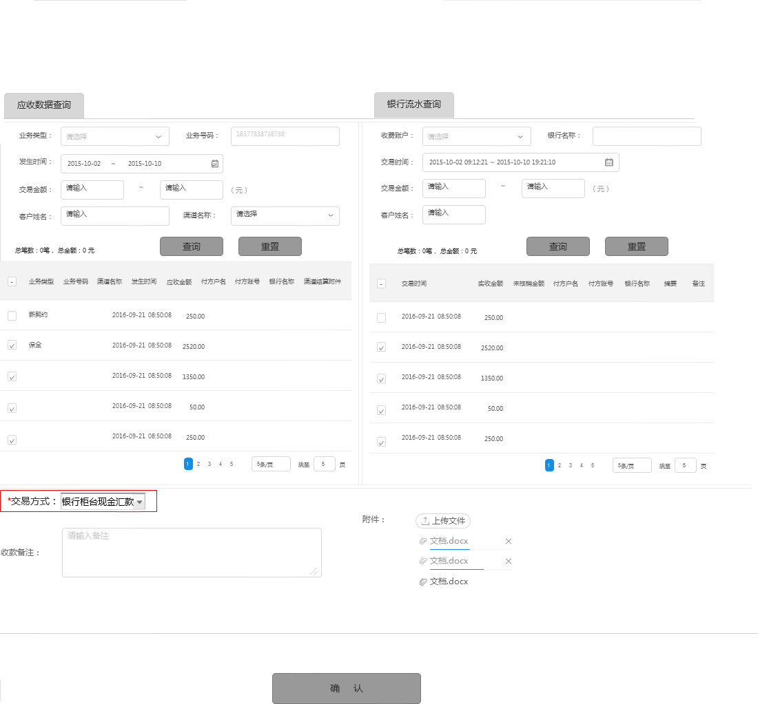

# 【产品详述】

## 柜台收费改造

### 功能简述

由财务人员手工将业务系统产生的应收数据和企业账户银行流水核对，确认无误后生成实收数据并记账；

对于未进行核销的数据每日10点、15点、17点进行推送，推送当前时点之前的未核销的银行流水数据。

推送对象：财务支付问题应急群（生产环境）

消息内容(当推送内容超过500个汉字长度时，超出部分不推送)

未核销银行流水累计X笔，未核销总金额Z.00元；明细如下：

交易时间 | 实收金额 | 付款户名

推送消息以下场景不推送，同时未核销银行流水累积笔数及未核销总金额也不包含如下场景数据：

a．银行账户管理费的业务判断规则：【用途】字段值【对公账户维护费】或【网银汇款手续费】或【网上银行服务费】任意一个。

b.银行结息的业务判断规则：【用途】字段值【结息】。

c.蚂蚁补偿款的业务判断规则：【付款户名】字段值【蚂蚁会员（北京）网络技术服务有限公司】。

d.柜台收费的银行流水中标记为【无需核销】的数据。

### 流程详述

| 字段 | 值 |
| --- | --- |
| **用例名称** | 财务人员手工勾兑应收数据和银行实收数据 |
| **参与者** | 财务-资金人员 |
| **描述** | 本用例描述资金系统中柜台收费流程。 |
| **前置条件** | 网银转账或是支票的待处理收费数据，由财务人员在资金平台的柜台收费进行实收数据勾兑；*（现在存在的情况有：精英计划核保通过且存在待处理的收费记录、保全完成生成待处理的收费记录。新契约选择线下转账或是大额线下转账待处理的收费记录，续期收费分流规则不支持的银行自动转为线下转账待处理的收费记录）* |
| **后置条件** | 勾兑应收数据和实收的银行流水。 |
| **主流程描述** | 应收数据查询：  新契约/保全/续期／保全定结／后续费结算业务产生待收费应收记录；  勾选应收数据和银行流水记录信息确认；  确认后，费用自动核销，通知业务系统生成实收记录；  结束； |
| **分支流程描述** | 无 |
| **例外情况** | 无 |
| **触发点** | 无 |
| **使用频率** | 无 |

**菜单导航**

| 一级菜单 | 二级菜单 | 三级菜单 | 四级菜单 |
| --- | --- | --- | --- |
| 资金平台 | 收付费管理 | 业务收付费管理 | 柜台收费（和后付费确认菜单合并） |

* **字段说明**

|  |  |
| --- | --- |
| 功能描述 | 针对应收数据和银行流水进行快速检索，手工勾兑应收和实收数据核销 |
| 优先级 | 高 |
| 输入/前置条件 |  |
| 需求描述 | **整个界面分为三部分：应收数据查询、实收数据查询、收费备注/交易方式／附件上传；**   * **应收数据查询：**   搜索条件说明如下：  -业务类型：非必填，单选下拉列表框，选择范围【新契约、续期、保全、保全定结、后付费结算】四项默认值为【请选择】；  -业务号码：必填，文本输入框，空值提示文案“请输入”，不检测输入的正确性，该字段不支持模糊搜索。和业务类型一起应用，如果未录入业务类型，录入业务号码，点击“查询”按钮时，提示信息“请选择业务类型”；展示样式为：    不同模块，查询的业务号码如下：   |  |  | | --- | --- | | **模块** | **业务号码** | | 新契约 | 个险、家庭单、CBBC：订单号； 精英计划： 投保单号； | | 续期 | 个险、家庭单、精英计划：保单号； CBBC： 个人凭证号； | | 保全 | 保全受理号 | | 保全定结 | 定结批次号 | | 后付费结算 | 批次号 |   -渠道名称：单选下拉框，选择范围为后付费结算业务产生应收数据对应的渠道名称；空值提示文案“全部”，不检测输入的正确性，该字段不支持模糊搜索。此字段隐藏；  展示样式为：    -发生时间：起始时间，非必填，点击激活日历选择器，格式为YYYY-mm-dd，选择范围为19900101-当前时间。未录入则默认时间为当前日期。  -结束时间：格式为YYYY-mm-dd，选择范围为“起始时间”-当前时间。未录入则默认时间为当前日期。此字段隐藏； -交易金额：非必填，空值提示文案“请输入”，数值型，起始金额小于等于终止金额，否则在交易金额下红色提示“起始金额不允许大于终止金额”； 此字段隐藏；  -客户姓名：非必填，空值提示文案“请输入”，不检测输入的正确性，该字段支持模糊搜索。此字段隐藏； 点击“查询”按钮，按照输入条件查询应收数据；点击“重置”按钮，清空所有输入条件，不展示查询结果；   1. 表单数据说明如下：   表单数据包括：业务类型、业务号码、渠道名称、发生时间、应收金额、付方户名、付方账号、银行名称、渠道结算附件，排序方案为发生时间逆序排序。  -业务类型、业务号码、渠道名称、发生时间、应收金额同搜索条件；  -付方户名：个单、家庭单：显示投保人、CBBC：显示交费人、精英计划：显示投保单位。  -付方账号： 客户在选择线下转账时，输入的银行卡账号；  –银行名称： 客户在选择线下转账时，输入的银行卡对应的银行名称；  –渠道结算附件：点击渠道结算附件的查看按钮，进入到原有后付费结算查看界面；  表单选择框为复选框，勾选复选框，计算勾选记录的总笔数、总金额；显示如下：     1. 每页展示10条数据，排序方式为发生时间顺序排序,支持分页。  * **银行流水数据查询：**  1. 搜索条件说明如下：   -收款账户：非必填，单选下拉列表框，选择范围【110928036310686-招商银行北京分行营业部、340266444846-中国银行北京金融中心支行、11050161520000000220-建行北京展览路支行】三项默认值为【110928036310686】；  -银行名称：只读，由收款账户带出来，不允许修改，默认值为【招商银行北京分行营业部】；  -交易时间：起始时间，非必填，点击激活日历选择器，格式为YYYY-mm-dd，选择范围为19900101-当前时间。未录入则默认时间为19900101。  结束时间：格式为YYYY-mm-dd，选择范围为“起始时间”-当前时间。未录入则默认时间为今天。  -交易金额：非必填，空值提示文案“请输入”，数值型，起始金额小于等于终止金额，否则在交易金额下红色提示“起始金额不允许大于终止金额”；为业务号码的合计应收金额；  -客户姓名：非必填，空值提示文案“请输入”，不检测输入的正确性，该字段支持模糊搜索。  点击“查询”按钮，按照条件查询银行流水；点击“重置”按钮，清空除银行账号、银行名称外所有字段，表单数据为银行号码、银行名称条件下所有银行流水；   1. 表单数据说明如下：   表单数据包括：交易时间、实收金额、未核销金额、付方户名、付方账号、银行名称、摘要、备注、操作，排序方案为交易时间逆序排序。  -交易时间，非空，格式为YYYY-MM-DD HH:MM:SS;  -实收金额：银行流水金额；  -未核销金额：就是未勾兑金额，举例：实收100， 已勾兑60，未核销金额为40；  -付方户名：客户户名；  -付方账号：客户付费账户；  -银行名称： 客户付费银行名称；  -摘要、备注：银行流水中摘要、备注字段；  -操作：展示按钮【确定无需核销】；  表单前面选择框为复选框，勾选复选框，计算勾选记录的总笔数、勾选记录的未核销总金额；   1. 每页展示10条数据，排序方式为交易时间逆序排序,支持分页。 2. 点击【确定无需核销】按钮后弹出确认框（确认框话术：此笔资金流水确定无需核销吗？），点击【确定】按钮此数据在柜台收费的银行流水查询时不再页面展示；点击【取消】按钮关闭确认框，该笔银行流水正常展示。 3. 对于无需核销的资金流水对应的业务交易不参与系统自动对账，由人工手动对账（因为有一部分数据为ZA凭证，另一部分数据凭证为SA）。  * **交易方式/收款备注／附件上传：**   **交易方式**、收款备注、附件信息，默认收起，不做展示，在选中应收数据时，展开显示**交易方式**、收款备注、附件上传；    交易方式：必填，取值：银行柜台现金汇款、银行回单，默认值：请选择；  收款备注： 文本输入框，可为空，大小为0-50个字符；  附件： 点击“上传文件”按钮，唤醒文件上载器，可以一次性上传多个附件，最多上传6个附件；上传后展示同上；可以删除，删除时提示信息：    点击“取消”按钮，关闭弹框；  点击“确定”按钮，删除该文件，不在附件栏展示；  点击“确认”按钮时，进行校验，校验如下：   * + - 1. 应收数据和银行流水是否都有勾选数据，如果未有勾选数据，提示信息为：      * + - 1. 应收数据合计金额是否小于等于银行流水合计金额，否则，提示信息为“应收数据合计金额大于银行流水合计金额，请重新勾选”，展示样式同上；       2. 支持一对一，一对多，多对一，多对多勾选应收数据和银行流水，点击“确认”按钮时，判断如下规则：   1. 不允许精英计划和个单、家庭单、CBBC 单子一起勾选，一起勾选后提示：“业务号码$业务号码$为精英计划保单（业务结算批单），不允许和其他类型保单一起勾选！”$$中间为变量；后付费结算批单也不允许和精英计划、个单、家庭单、CBBC单子一起勾选，一起勾选提示信息为“业务号码$业务号码$为业务结算批单，不允许和其他类型保单一起勾选！”     点击“确认”按钮，停留在当前界面；   * 1. 银行流水不允许同时出现两个户名；精英计划除外，阻断提示信息为“实收不允许同时勾选两个交费人”提示信息格式同上；   不允许出现如下情况2:  应收数据： 订单1 交费人A 银行流水： 流水号1 交费人 A  银行流水： 流水号2 交费人C  同一次勾选，应收数据和银行流水中除应收交费人和实收交费人户名外，出现第三交费人的户名时提示信息：“系统应收对象与实际交费人不一致，请确定是否继续收费？”展示样式如下：    点击“继续”按钮时，进行鉴权并核销；  点击“取消”按钮时，关闭弹框，停留在当前界面；  举例： 出现以下情况会提示：  应收数据： 订单1 交费人A 银行流水： 流水号1 交费人C  应收数据： 订单2 交费人B   * 1. 勾选的应收和银行流水比对户名是否一致，户名一致，调用鉴权规则，户名不一致，需要上传附件信息；银行卡号为空/0，不需要鉴权，需要上传附件信息；未上传附件信息，提示同鉴权不通过提示信息；   2. 鉴权规则如下：   已经鉴权成功过的或是收付费成功过的账户不需要鉴权，鉴权规则为四要素应收的姓名＋应收身份证号＋应收的手机号＋银行流水的卡号，四要素鉴权失败调用三要素鉴权；应收不存在身份证号不用做鉴权；  鉴权不通过判断是否已经上传附件信息，上传完附件后跳过鉴权，否则阻断提示信息为：    按照选择记录的交易时间的升序排序，且按照银行流水的升序核销；  举例：  应收数据：  订单1 户名A 流水号1 30万  银行流水数据：  流水号1 户名C 20万 2018-10-1  流水号2 户名C 20万 2018-10-2  户名A 上传附件，银行流水核销为 流水号1 户名C 20万，  流水号2 户名C 10万；  剩余未核销金额为 流水号2 户名C 10万；  已经核销的应收数据和流水数据不再此界面展示； |
| 输出/后置条件 |  |
| 补充 | 具体内容及交互以交互&UI稿件为准；每个业务人员仅能看到自己名下的。 |

## 新收付费交易查询

查询条件：

* 交易方式取值增加【银行柜台现金汇款】。
* 允许查询出交易方式为【银行柜台现金汇款】。

查询结果：

增加操作列字段，当数据的交易方式为【银行柜台现金汇款】/【银行回单】，且鉴权状态取值为【未鉴权】展示查看按钮，点击查看按钮弹出页面查看附件内容。

# 【非功能需求】

选填（该章节内的内容描述均为选填）

## 数据统计需求

暂无

## 数据安全需求

暂无

## 性能需求

暂无

## 其他非功能需求

暂无

# 【权限说明】

选填

# 【关键测试点】

必填

|  |  |  |  |
| --- | --- | --- | --- |
| 序号 | 功能点 | 测试点 | 预期结果 |

# 【风险点、除外条件及应对】

选填

|  |  |  |
| --- | --- | --- |
| 风险点/除外条件 | 影响范围 | 应对方案 |
|  |  |  |

# 【相关文档】

选填